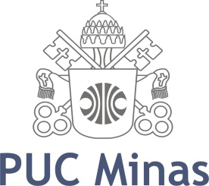
Pró-reitoria de Pesquisa e de Pós-graduação
30^{O} Seminário de Iniciação Científica,
Tecnologia e Inovação

Prezados Alunos,

No dia 21 de outubro de 2022 acontecerá o 30º Seminário de Iniciação Científica, Tecnológica e Inovação, que é tradicionalmente realizado durante a Semana Nacional de Ciência e Tecnologia. Este evento é promovido pela Pró-Reitoria de Pesquisa e Pós-Graduação (PROPPg) e faz parte do Calendário Acadêmico da Instituição, congregando todos os anos a comunidade científica e tecnológica da PUC Minas. Trata-se de um espaço de celebração da ciência, voltado à divulgação dos trabalhos realizados pelos estudantes de graduação.

Todos os alunos bolsistas e pesquisadores voluntários de iniciação científica integrantes de equipes de projetos de pesquisa derivados dos editais da PROPPg (FIP, PIBIC-Fapemig, PIBIC-CNPq, PIBITI-CNPq e PIC-V) deverão se inscrever no evento.

O período de inscrição será de 1 a 30 de maio, devendo os estudantes encaminhar no ato da inscrição um resumo e um vídeo sintetizando os resultados alcançados pelos projetos de pesquisa.
O resumo deverá conter no máximo 1.750 caracteres e o pitch (vídeo) ser de até um minuto e meio de duração.
As orientações para a elaboração dos pitches (vídeos) serão encaminhadas no futuro próximo.
Gostaríamos de enfatizar que a inscrição dos alunos bolsistas e pesquisadores voluntários de Iniciação Científica cadastrados na Pró-reitoria de Pesquisa e de Pós-graduação é OBRIGATÓRIA.

Atenciosamente,
Profª.Franca Arenare Jeunon
Assessora da Pró-reitoria de Pesquisa
e de Pós-graduação da PUC Minas

